Communiqué de presse

La nouvelle Liebherr L 580 LogHandler XPower® célèbre sa grande première au salon Ligna 2023

⸺
Liebherr L 580 LogHandler XPower®, la chargeuse sur pneus spécialement conçue pour la manutention de grumes
Productivité basée sur un mécanisme de translation à répartition de puissance, un nouveau bras de levage et des pinces optimisées
Équipements et systèmes d’assistance innovants pour le confort et la sécurité du transbordement de bois
Première de la L 580 LogHandler XPower® en mai 2023 au grand salon international Ligna
Liebherr présente une nouvelle version de la L 580 LogHandler XPower®, la chargeuse sur pneus spécialement conçue pour l’industrie du bois. Ce modèle entièrement revisité présente de nombreuses optimisations, notamment au niveau de son bras de levage développé pour la manutention de grumes et de ses pinces. Pour garantir la flexibilité du travail dans le parc à bois, le nouveau bras de levage peut atteindre des hauteurs de manutention de 7 mètres et a une portée de presque 4 mètres. Les transformations effectuées sur la structure, en particulier sur le bras pivotant, améliorent la visibilité. Grâce à ces nouveautés, les exploitants sont en mesure de transborder davantage de m³ de bois et donc d’augmenter leur productivité. La nouvelle L 580 LogHandler XPower® est disponible dès maintenant chez les partenaires commerciaux de Liebherr et fera sa première apparition au mois de mai au salon Ligna 2023.
Hanovre (Allemagne), 15 mai 2023 – Le modèle L 580 LogHandler XPower® est basé sur la version standard de la chargeuse sur pneus Liebherr L 580 XPower® et dispose de multiples avantages des chargeuses sur pneus XPower®. Cela concerne en particulier le mécanisme de translation XPower® à répartition de puissance, que Liebherr installe en série sur tous les modèles XPower®. Que ce soit pour les cycles de chargement courts ou sur les longs trajets, il séduit par sa grande puissance, sa faible consommation de carburant et sa vitesse maximale de 40 km/h. À la demande du client, Liebherr a équipé également la nouvelle L 580 LogHandler XPower® de diverses options appartenant à ses chargeuses sur pneus standard. Exemples : système de reconnaissance de la présence de personnes, système d’assistance innovant renforçant la sécurité ou cabine du conducteur sans volant avec direction confortable par manipulateur.

Productivité pour le transbordement de bois avec nouveau bras de levage et pinces optimisées
Le bras de levage de la chargeuse sur pneus spéciale se compose d’un bras pivotant à nouvelle structure et d’une flèche optimisée. Le nouveau bras pivotant ne comporte aucune pièce susceptible de nuire à la visibilité. Il est conçu de manière à ce que la vue sur la pince, les troncs d’arbre transportés, les piles de bois ou les véhicules à charger reste dégagée. Liebherr a également remanié la géométrie de la flèche pour permettre au conducteur de la machine de déplacer parfaitement et avec une grande force la pince remplie de grumes dans toutes les directions, et ce même à grande hauteur. Grâce à l’amortissement en fin de course, les positions finales du circuit hydraulique de travail sont atteintes en douceur et les composants bénéficient d’une longue durée de vie.
Le nouveau bras de levage de la L 580 LogHandler XPower® se distingue par des solutions intelligentes supplémentaires. Sur l’écran tactile situé dans la cabine, le conducteur de la machine peut par exemple programmer des positions personnalisées du bras de levage. Cela permet de répéter automatiquement et en toute sécurité les procédures récurrentes, ce qui améliore le confort de la manutention de grumes. La servocommande électro-hydraulique et les capteurs d’angle constituent la base technique. À l’aide d’autres capteurs de pression, ils permettent au système de pesage en option de peser à tout moment la charge qui se trouve dans la pince. L’affichage du display, lequel indique la stabilité de la machine, vient compléter cette balance de contrôle.
Le nouveau système de surveillance de la pince, disponible en option et équipé d’une caméra installée sur la flèche, renforce, lui aussi la sécurité. Il donne une vue directe sur l’équipement de travail et transmet une image en live sur un display supplémentaire placé dans la cabine, ce qui améliore la visibilité pour le conducteur de la machine. Dans le cadre de ce remaniement, Liebherr a également modifié les pinces, dont la capacité peut désormais atteindre 4,0 m². Elles sont plus grandes que celles du modèle précédent et facilitent le remplissage. Ses préhenseurs sont plus larges, ce qui rend le transport de grumes encore plus stable et plus sûr. De plus, la pince à rotation à 360° permet de manipuler les troncs d’arbre dans toutes les directions, garantissant ainsi un maximum de flexibilité.
Confort et sécurité dans le parc à bois grâce à la cabine XPower® et aux systèmes d’assistance
La cabine spacieuse de la L 580 LogHandler XPower® offre au conducteur de la machine un poste de travail sûr et confortable. Son intérieur présente une structure logique et les espaces de rangement ainsi que les éléments de commande forment un ensemble ergonomique. Le levier de commande Liebherr, qui oscille avec le siège, permet de commander avec précision et d’une seule main les diverses fonctions hydrauliques du bras de levage et de la pince ainsi que le sens de translation. La commande des autres fonctions s’effectue facilement à l’aide de l’écran tactile moderne et réglable en hauteur ou au moyen des boutons placés à proximité du levier de commande.
Le modèle de cabine sans volant est particulièrement spacieux puisqu’il ne comporte ni volant, ni colonne de direction. Pour obtenir cette version, le client doit commander sa L 580 LogHandler XPower® avec l’option « direction par manipulateur ». La direction par manipulateur permet de conduire la machine d’une seule main et en tout confort. Le travail du conducteur devient ainsi plus agréable : au lieu d’avoir à tourner le volant avec force, il lui suffit d’effectuer de courts mouvements avec le manipulateur ergonomique. La position du manipulateur correspond en permanence à l’angle d’articulation de la machine. Ajouté au signal de retour de force du manipulateur, cela permet une commande sûre et intuitive de la machine, y compris à grande vitesse et sur terrain difficile.
Des équipements innovants supplémentaires, tel que le système de reconnaissance de la présence de personnes, sont présents sur la nouvelle L 580 LogHandler XPower®. Ce système d’assistance en option installé à l’arrière signale au conducteur les dangers situés derrière la machine en l’avertissant sur le display par des signaux visuels ainsi que par des signaux sonores. Pour permettre un avertissement ciblé en cas de risques menaçant des personnes, le système d’assistance est doté de capteurs intelligents capables de faire la distinction entre objets et personnes. Dès que le système de reconnaissance de la présence de personnes émet un signal d’avertissement, l’assistant de freinage réduit automatiquement la vitesse de la machine. Le temps de réaction de l’humain qu’implique le freinage conventionnel est éliminé. La distance de freinage est raccourcie de plusieurs mètres, ce qui réduit la fréquence et la gravité des accidents potentiels et renforce la sécurité dans le parc à bois.
À propos de Liebherr-Werk Bischofshofen GmbH
Liebherr-Werk Bischofshofen GmbH conçoit, fabrique et distribue les modèles de chargeuses sur pneus du Groupe Liebherr. Depuis plusieurs décennies, l’usine implantée à proximité de Salzbourg (Autriche) n’a cessé de croître grâce à des innovations durables, des solutions créatives et des normes de qualité élevées. La gamme de chargeuses sur pneus est sans cesse élargie et comprend des modèles appartenant à différents groupes de produits : chargeuses Compact et chargeuses Stéréo, ainsi que chargeuses sur pneus de moyenne et grande tailles, qui se distinguent par leurs systèmes d’entraînement innovants.
À propos du Groupe Liebherr
Le Groupe Liebherr est une entreprise technologique familiale proposant une gamme de produits très diversifiée. Elle figure parmi les plus grands fabricants mondiaux d’engins de construction, mais elle offre également dans de nombreux autres domaines des produits et services haut de gamme axés sur les besoins des utilisateurs. Le groupe compte aujourd’hui plus de 140 sociétés sur tous les continents. En 2021, il employait plus de 49 000 personnes et a enregistré un chiffre d’affaires consolidé de plus de 11,6 milliards d’euros. Depuis sa création en 1949 à Kirchdorf an der Iller, dans le sud de l’Allemagne, Liebherr a pour objectif de convaincre ses clients par des solutions exigeantes tout en contribuant au progrès technique.
Photos
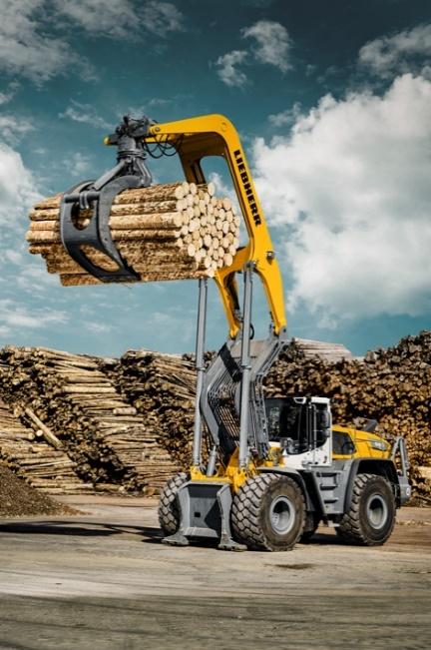
liebherr-l580-loghandler-xpower-new-version-2023-1.jpg
Une machine performante spécialement conçue pour la manutention de grumes : La Liebherr L 580 Loghandler XPower®

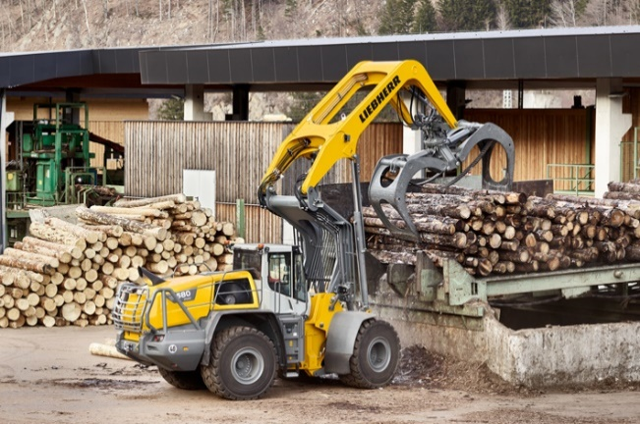
liebherr-l580-loghandler-xpower-new-version-2023-2.jpg
La Liebherr L 580 LogHandler XPower® dispose d’un bras de levage spécial atteignant de grandes portées et des hauteurs de manipulation élevées.

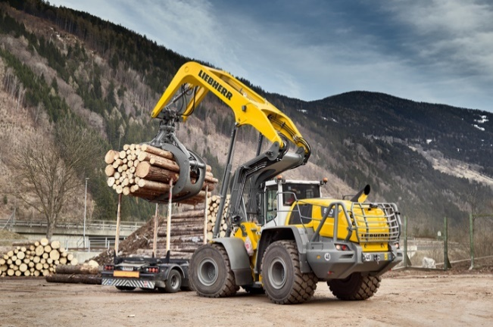
liebherr-l580-loghandler-xpower-new-version-2023-3.jpg
La Liebherr L 580 Loghandler XPower® charge des grumes sur un camion.

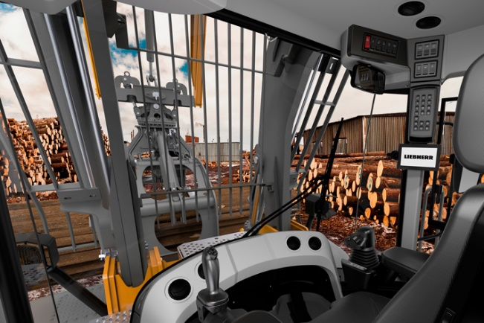
liebherr-l580-loghandler-xpower-new-version-2023-cabin.jpg
Visibilité optimale et beaucoup d’espace : la cabine de la L 580 LogHandler XPower® en version sans volant.

Contact
Martin Koller
Marketing et Public Relations
Téléphone : +43 50809 11475
E-mail : martin.koller.lbh@liebherr.com
Publié par
Liebherr-Werk Bischofshofen GmbH
Bischofshofen/Autriche
www.liebherr.com

